流程名称
售后信息统计分析功能详细设计

流程编号及版本号
编号：DCEC-QIS-XXSJ-002
版本：V1.0

功能详细设计文件签署表
功能详细设计文件是描述未来在QIS中业务功能的详细定义，其中所涉及的QIS功能已得到以下项目组成员的接受并已签署。

编制：洪岩 |  | 日期：2012-5-3 | 2
审核：洪岩 |  | 日期：2012-5-3

质量部
主管意见
签字 |  |  | 日期
质量部
经理意见
签字 |  | 日期
IT部
会签意见
签字 |  | 日期
签字 |  | 日期

目 录

1. 业务流程目的 4
2. 业务流程的相关原则 4
2.1. 名词解释 4
2.2. 售后鉴定单数据源 4
3. 业务流程所带来的相关改变 5
4. 版本控制 5
5. 业务流程 6
6. 业务流程所必须的数据源及单据 6
6.1. 清单 6
7. 业务质量统计报表 7
7.1. 售后赔偿报表 7
7.2. ELF赔偿报表 17
7.3. 售后责任划分比例报表 18
7.4. RPH统计报表 24
7.5. CPE统计报表 27
7.6. 32种零件MAB chart图 30
7.7. 发动机可靠性分析报表 32
7.8. 累计12月赔偿报表 35
7.9. 东风月报 37
7.10. 售后赔偿趋势分析 43

总体要求
- 所有的实体类都要实现java.io.Serializable接口，并设置serialVersionUID=
-2805284943658356093L
- 业务功能包结构下都包含action/bean/dao/service四个子包
- 主键id调用UUIDHexGenerator.getInstance().generate()生成
- 润乾报表源文件默认针对统计图输出，报表输入只需在源文件名后加_report后缀即可
- 润乾报表参数源文件，在原有源文件名后加_arg后缀即可
- 页面中组件前的中文标识，直接写在页面中，不要通过配置文件读取
- 增加、修改成功的提示信息，统一放在页面左上角：
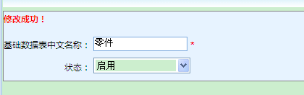
- 删除成功的提示信息，统一放在列表的左下角：
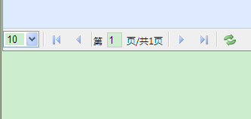
提示信息

基础数据定义
基础数据表名称 | 故障里程
基础数据表代码 | faultmileage
备注说明 | 3000-8000，表示大于3000,，小于等于8000
数据项名称 |  | 数据项代码
小于等于3000 |  | 01
3000-8000 |  | 02
8000-15000 |  | 03
15000-20000 |  | 04
20000-25000 |  | 05
25000-30000 |  | 06
30000-35000 |  | 07
35000-40000 |  | 08
45000-50000 |  | 09
50000-55000 |  | 10
55000-60000 |  | 11
60000-65000 |  | 12
65000-70000 |  | 13
70000-75000 |  | 14
75000-80000 |  | 15
80000-85000 |  | 16
85000-90000 |  | 17
90000-100000 |  | 18
100000-150000 |  | 19
150000-200000 |  | 20
大于等于200000 |  | 21

菜单定义
菜单名称 | 菜单编码
售后 | SH001
售后赔偿报表 | SH00101
售后赔偿频次（金额）报表 | SH0010101
赔偿频次（金额）占销量（销售额）比例报表 | SH0010102
前20位赔偿频次（金额）报表 | SH0010103
前20位赔偿频次（金额）所占比例报表 | SH0010104
整机索赔报表 | SH0010105
正常索赔报表 | SH0010106
售后责任划分比例报表 | SH00102
RPH统计报表 | SH00103
RPH统计报表 | SH0010301
按照日产算法的RPH统计报表 | SH0010302
CPE统计报表 | SH00104
CPE统计报表 | SH0010401
单次赔偿金额报表 | SH0010402
32种零件MAB chart图 | SH00105
发动机可靠性分析报表 | SH00106
累计12月赔偿报表 | SH00107
东风月报 | SH00108
东风赔偿报表 | SH0010801
东风商务车赔偿报表 | SH0010802
商务车前10位故障零件赔偿报表 | SH0010803
商务车故障零件赔偿报表 | SH0010804
售后赔偿趋势分析 | SH00109
售后赔偿趋势报表 | SH0010901
延期流动报表 | SH0010902
转嫁索赔率报表 | SH0010903
业务基础数据维护 | SH002
基础数据维护 | SH00201
润乾报表文件管理 | SH00202
零件转换表维护 | SH00203

菜单URL传参要求
在每一个统计菜单后传入参数“menuid=当前菜单唯一主键”

报表源文件存储位置定义
在WebContent/report/reportRaq/dcec下保存所有润乾报表源文件

统计报表公共Action定义
com.dcec.qis.checkup.action.AnalysisAction

业务功能

基础数据维护
提示信息：
- 基础数据表新增：已完成基础数据表新增操作！
- 基础数据表修改：已完成基础数据表修改操作！
- 基础数据表删除：已完成基础数据表删除操作！
- 数据项新增：已完成数据项新增操作！
- 数据项修改：已完成数据项据表修改操作！
- 数据项删除：已完成数据项据表删除操作！

报表管理
【功能说明】
管理用户上传的润乾报表源文件，并设置与统计报表菜单的关联。用户只需更新润乾报表文件，就可达到修改统计报表的目的。

【权限说明】
IT部门管理员

【功能清单】
功能名称 | 说明
润乾文件列表 | 查询并列表显示菜单与润乾报表文件对应关系
新增菜单与润乾文件映射关系 | 上传润乾文件并设置与菜单映射关系
删除润乾文件 | 删除润乾文件
重新上传润乾文件 | 重新上传并覆盖原有润乾文件
下载润乾文件 | 下载已上传润乾文件

【包名定义】
com.dcec.qis.basedata.runqianmanage

【类名前缀】
Runqian

【页面存储位置】
com.dcec.qis.basedata.runqianmanage

【页面文件前缀】
runqian

【功能设计】
要求：
- 上传的润乾文件不能重名
- 删除某一菜单下上传的润乾文件时，要判断此单下是否还存在其他润乾文件，如不存在，连同列表中显示的菜单一起删除。
- 润乾文件存储位置要求是可配置的，调用
com.runqian.report4.usermodel.Context.getInitCtx().getMainDir()，获取
“WebContent/report”；通过常量类Constant. RQ_PATH，获取“/dcec”，将两个字符串拼接后形成完整保存路径
- 上传的润乾文件保存到服务器时，要求仍保存原有文件名

使用到的数据库表：
润乾报表文件对应菜单表(dcec_runqian_menu_relation)、润乾报表文件管理表
(dcec_runqian_manage)

提示信息：
- 保存成功/重新上传：已完成报表文件上传保存操作！
- 删除成功：已完成报表文件删除操作！
- 润乾文件重名：报表文件【xxxxx】已存在，请更换文件名。

统计报表

统计报表要求
- 报表中金额单位都是万元
- 报表中的小数保持小数点后2位（四舍五入）
- 报表中按金额/频次降序排列
- 赔偿频次按售后鉴定单数量计算
- 赔偿金额按最终合计费用计算（feetotal）
- 凡说明下拉框中为固定xxxx，表示此下拉框内容直接写死，不从代码表读取
- 报表中显示的零件名称都为转换后零件名称（transferpartname）
- 查询条件中“日期”一般跟显示模式，如显示模式为“年”，显示年度下拉框（2000年 – 2025年）；如显示模式为“季度”，显示年度下拉框、季度下拉框；如显示模式为“月”，显示年度下拉框、月份下拉框

统计报表通过报表管理功能获取报表源文件
点击菜单进入AnalysisAction后，根据菜单url参数menuid，调用报表管理模块Service类的queryMainFrameRunqian方法，获取主框架文件所在路径

售后赔偿报表

售前后赔偿频次（金额）报表
【数据范围】
查询dcec_checkup_exchange，过滤条件为saletype=“售后” 或 saletype=“售前”

【查询条件】
名称 | 输入说明 | 查询对应字段
显示方式 | 下拉框，值固定包括“月度/季度/年度”
日期 | 参考统计报表要求 | 月度：balancemonth  季度：balancequarter  年度：balanceyear
系列 | 首先从全系列、各系列中选择。  如选择各系列，查询SO号关联信息表(dcec_qad_basic_so)，去重查询发动机系列名称，再以复选框列出（复选框显示名称和隐藏值都为发动机系列名称） | engineseries
统计方式 | 下拉框，值固定包括“结算月/生产月/故障月” | 结算月：balancemonth  结算季度：balancequarter  结算年：balanceyear  生产月：productmonth  生产季度：productquarter  生产年：productyear  故障月：troublemonth  故障季度：troublequarter  故障年：troubleyear
类型 | 下拉框，值固定包括“频次/金额”
ELF | 复选框，如果选中，只筛选elfflg=“1”的鉴定单
售前或售后 | 下拉框，值固定包括“售前/售后” | 售前过滤条件为saletype=“售前”  售后过滤条件为saletype=“售后”

【润乾源主文件名】
售后赔偿频次（金额）报表
源文件名称 | 是否主文件 | 说明
compensateFrequencyOrMoney | 是
compensateFrequency
compensateMoney
ELF售后赔偿频次（金额）报表
elfCompensateFrequencyOrMoney | 是
elfCompensateFrequency
elfCompensateMoney
售前赔偿频次（金额）报表
SQCompensateFrequencyOrMoney | 是
SQCompensateFrequency
SQCompensateMoney
ELF售前赔偿频次（金额）报表
SQelfCompensateFrequencyOrMoney | 是
SQelfCompensateFrequency
SQelfCompensateMoney

【查询鉴定单】
- 根据日期、系列、ELF、售前或售后在数据范围内查询鉴定单；如系列为全系列表示不考虑系列
- 日期查询时，根据显示方式选择按月/季度/年查询

【统计报表说明】
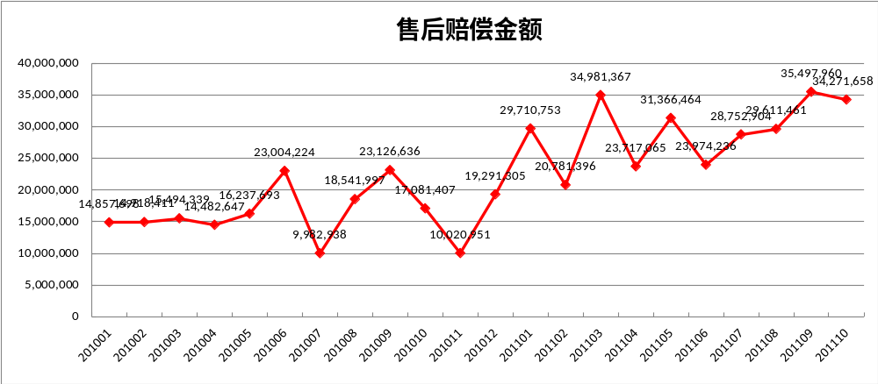
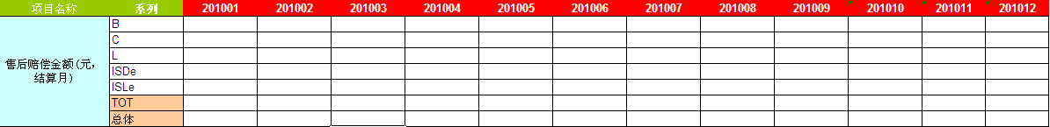

在查询结果内考虑如下统计逻辑：
- 按查询条件过滤数据
- 根据用户指定的统计方式，来显示报表中的日期。例如用户指定为季度，则报表中的日期也显示为季度，以下只说明按月统计
- 根据用户指定的统计方式，按故障月/结算月/生产月分组，统计各月的鉴定单售后赔偿金额、售后赔偿频次
- 售后赔偿金额：某系列在某月份的鉴定单最终合计费用（feetotal）合计
- 售后赔偿频次：某系列在某月份的鉴定单数量合计
- TOT：某故障月/结算月/生产月用户指定各系列售后赔偿金额合计
- 总体：某故障月/结算月/生产月不考虑系列售后赔偿金额合计
- 用户指定系列售后赔偿金额或售后赔偿频次都显示在一张统计图中
- 如查询条件选择“全系列”，则3-6不考虑系列，报表“系列”列中显示“全系列”，TOT和总体值相同
- 售后赔偿频次报表参考售后赔偿金额报表
- 当选择elf时，所有统计项计算也要按elfflg=“1”过滤
- 如不选择“ELF”报表标题为“售后赔偿金额报表”，如选择“ELF”报表标题为“EFL售后赔偿金额报表”
- 售前统计赔偿频次（金额）参考售后

赔偿频次（金额）占销量（销售额）比例报表
【数据范围】
查询dcec_checkup_exchange，过滤条件为saletype=“售后”

【查询条件】
名称 | 输入说明 | 查询对应字段
显示方式 | 下拉框，值固定包括“月度/季度/年度”
日期 | 参考统计报表要求 | 月度：balancemonth  季度：balancequarter  年度：balanceyear
系列 | 显示下拉框，查询SO号关联信息表  (dcec_qad_basic_so)，去重查询发动机系列（下拉框显示名称和隐藏值都为发动机系列名称） | engineseries
统计方式 | 下拉框，值固定包括“结算月/生产月/故障月” | 结算月：balancemonth  结算季度：balancequarter  结算年：balanceyear  生产月：productmonth  生产季度：productquarter  生产年：productyear  故障月：troublemonth  故障季度：troublequarter  故障年：troubleyear
类型 | 下拉框，值固定包括“频次/金额”

【润乾源主文件名】
源文件名称 | 是否主文件 | 说明
compensateFrequencyOrMoneyScale | 是
compensateFrequency
compensateMoneyScale

【查询鉴定单】
- 根据日期、系列在数据范围内查询鉴定单；如系列为全系列表示不考虑系列
- 日期查询时，根据显示方式选择按月/季度/年查询

【统计报表说明】
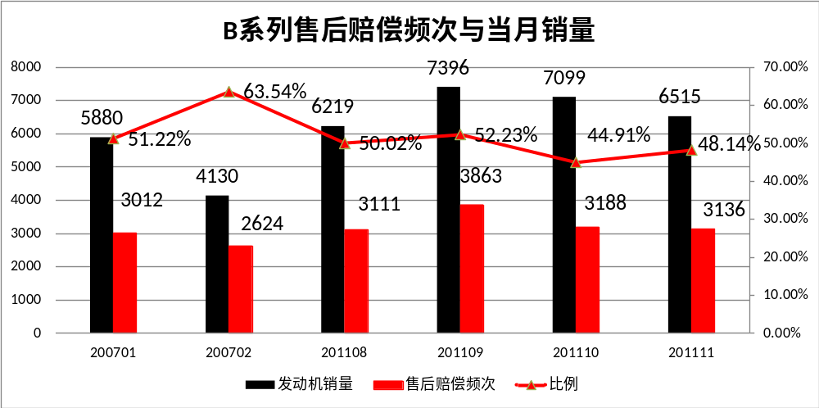

 | 201001 | 201002 | 201003 | 201004
发动机销量
售后赔偿频次
比例

在查询结果内考虑如下统计逻辑：
- 按查询条件过滤数据
- 根据用户指定的统计方式，来显示报表中的日期。例如用户指定为季度，则报表中的日期也显示为季度，以下只说明按月统计
- 按用户指定的统计方式，按故障月/结算月/生产月分组，按月份内的鉴定单计算售后赔偿金额、售后赔偿频次
- 系列发动机销量：以系列（engineseries）、月份（month）为条件查询发动机销量表
（dcec_basic_engine_sales）中的系列销量（sales），如选择全系列，直接从发动机销量表中查询月份总销量（totalsales）
- 售后赔偿金额：某系列在某月份的鉴定单最终合计费用（feetotal）合计
- 售后赔偿频次：某系列在某月份的鉴定单数量合计
- 销售额：以系列（engineseries）、月份（month）为条件查询售后延期赔偿基础数据表
（dcec_checkup_delay_basic），查询系列月销售收入（salesvolume）
- 售后赔偿频次所占比例=某系列某月赔偿频次/某系列某月销量
- 售后赔偿金额所占比例=某系列某月赔偿金额/某系列某月销售额
- 统计标题“XX系列”为查询条件中指定系列
- 如选择全系列，则4-8不考虑系列
- 如选择某系列，报表标题为“XX系列售后赔偿频次与当月销量报表”；如选择全系列，报表标题为“售后赔偿频次与当月销量报表”

前20位赔偿频次（金额）报表
【数据范围】
查询dcec_checkup_exchange，过滤条件为saletype=“售后”

【查询条件】
名称 | 输入说明 | 查询对应字段
显示方式 | 下拉框，值固定包括“月度/季度/年度”
日期 | 参考统计报表要求 | 月度：balancemonth  季度：balancequarter  年度：balanceyear
系列 | 首先从全系列、各系列中选择。  如选择各系列，查询SO号关联信息表(dcec_qad_basic_so)，去重查询发动机系列，再以复选框列出（复选框显示名称和隐藏值都为发动机系列名称） | engineseries
统计方式 | 下拉框，值固定包括“结算月/生产月/故障月” | 结算月：balancemonth  结算季度：balancequarter  结算年：balanceyear  生产月：productmonth  生产季度：productquarter  生产年：productyear  故障月：troublemonth  故障季度：troublequarter  故障年：troubleyear
类型 | 下拉框，值固定包括“频次/金额”
排名数 | 输入整数

【润乾源主文件名】
源文件名称 | 是否主文件 | 说明
compensateOrder20FrequencyOrMoney | 是
compensateOrder20Frequency
compensateOrder20Money

【查询鉴定单】
- 根据日期、系列在数据范围内查询鉴定单；如系列为全系列表示不考虑系列
- 日期查询时，根据显示方式选择按月/季度/年查询

【统计报表说明】
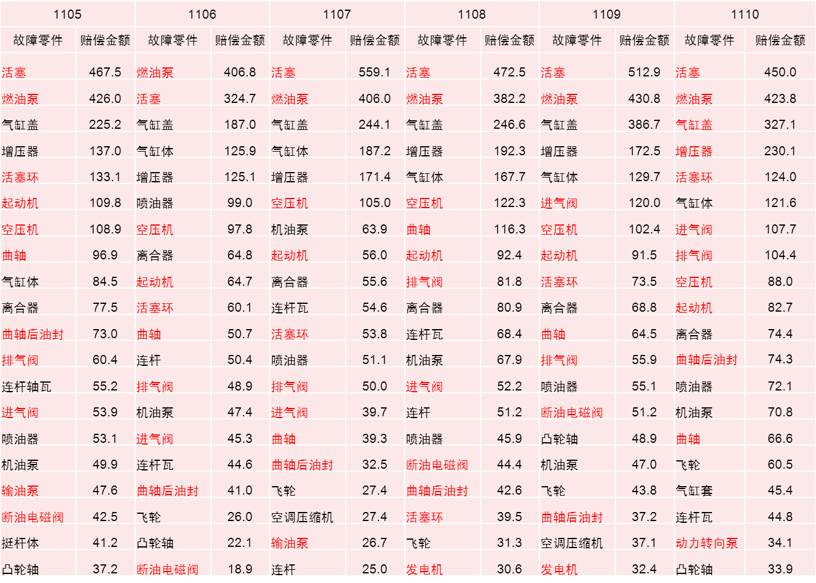
在查询结果内考虑如下统计逻辑：
- 按查询条件过滤数据
- 根据用户指定的统计方式，来显示报表中的日期。例如用户指定为季度，则报表中的日期也显示为季度，以下只说明按月统计
- 按用户指定的统计方式，按故障月/结算月/生产月分组
- 赔偿金额：在每月下继续对转换零件名称（transferpartname）分组，计算各零件所在鉴定单最终合计费用（feetotal）合计，并选出前n位零件（n为查询条件中指定的排名数）
- 赔偿频次：在每月下继续对转换零件名称（transferpartname）分组，计算各零件所在鉴定单数量合计，并选出前n位零件（n为查询条件中指定的排名数）
- 只考虑金额或频次>0的记录，如某月记录不足n条，按实际数据量显示
- 报表标题为“前20位赔偿金额报表”

前20位赔偿频次（金额）所占比例报表
【数据范围】
查询dcec_checkup_exchange，过滤条件为saletype=“售后”

【查询条件】
名称 | 输入说明 | 查询对应字段
显示方式 | 下拉框，值固定包括“月度/季度/年度”
日期 | 参考统计报表要求 | 月度：balancemonth  季度：balancequarter  年度：balanceyear
系列 | 查询SO号关联信息表(dcec_qad_basic_so)，去重查询发动机系列，再以下拉框列出（下拉框显示名称和隐藏值都为发动机系列名称） | engineseries
统计方式 | 下拉框，值固定包括“结算月/生产月/故障月” | 结算月：balancemonth  结算季度：balancequarter  结算年：balanceyear  生产月：productmonth  生产季度：productquarter  生产年：productyear  故障月：troublemonth  故障季度：troublequarter  故障年：troubleyear
类型 | 下拉框，值固定包括“频次/金额”
排名数 | 输入整数
ELF | 复选框，如果选中，只筛选elfflg=“1”的鉴定单

【润乾源主文件名】
前20位赔偿频次（金额）所占比例报表
源文件名称 | 是否主文件 | 说明
compensateOrder20FrequencyOrMoneyScale | 是
compensateOrder20Frequency
compensateOrder20MoneyScale
前20位赔偿频次（金额）所占比例报表
elfCompensateOrder20FrequencyOrMoney | 是
elfCompensateOrder20Frequency
elfCompensateOrder20Money

【查询鉴定单】
- 根据日期、系列、ELF在数据范围内查询鉴定单；如系列为全系列表示不考虑系列
- 日期查询时，根据显示方式选择按月/季度/年查询

【统计报表说明】
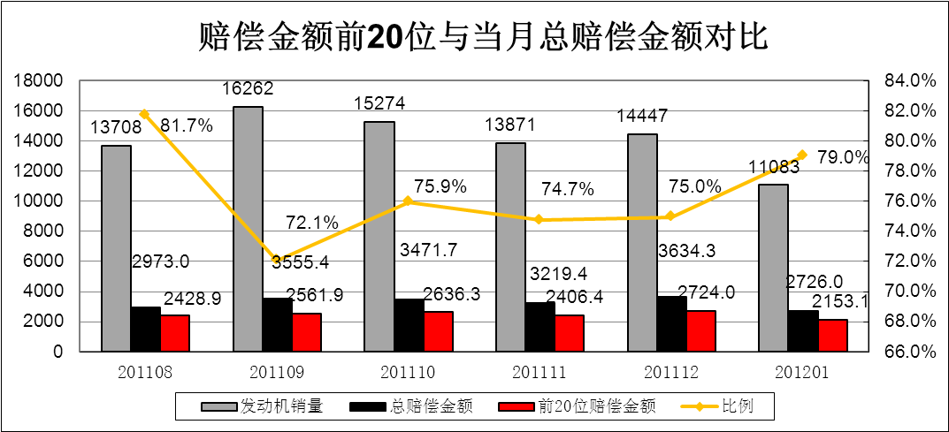
 | 201001 | 201002 | 201003 | 201004
发动机销量
总赔偿金额
前20名赔偿金额
金额比例

在查询结果内考虑如下统计逻辑：
- 按查询条件过滤数据
- 根据用户指定的统计方式，来显示报表中的日期。例如用户指定为季度，则报表中的日期也显示为季度，以下只说明按月统计
- 按用户指定的统计方式，按故障月/结算月/生产月分组
- 发动机销量：以系列（engineseries）、月份（month）为条件查询系列发动机销量表（dcec_basic_engine_sales）的系列销量（sales），如选择全系列，直接从动机销量表中查询月份总销量（totalsales）
- 总赔偿金额：某月指定系列鉴定单最终合计费用（feetotal）合计
- 总赔偿频次：某月指定系列鉴定单数量合计
- 前20名赔偿金额：某月指定系列中，按转换后零件名称（transferpartname）进行分组，计算每种零件的鉴定单最终合计费用（feetotal）合计，再从中计算前20位零件最终合计费用（feetotal）的总计
- 前20名赔偿频次：某月指定各系列中，按转换后零件名称（transferpartname）进行分组，计算每种零件的鉴定单数量合计，再从中计算前20位零件鉴定单数量的总计
- 各系列前20位赔偿频次所占比例=各系列发动机前20位赔偿频次合计/总赔偿频次
- 各系列前20位赔偿金额所占比例=各系列发动机前20位赔偿金额合计/总赔偿金额
- 如选择全系列，4-7不考虑系列
- 赔偿频次统计报表参考赔偿金额
- 当选择elf时，所有统计项计算也要按elfflg=“1”过滤
- 不选择“ELF”的情况下，如选择某系列，标题为“XX系列赔偿金额前20位与当月总赔偿金额对比”；如选择全系列标题为“赔偿金额前20位与当月总赔偿金额对比”
- 选择“ELF”的情况下，如选择某系列，标题为“XX系列ELF赔偿金额前20位与当月ELF总赔偿金额对比”；如选择全系列标题为“ELF赔偿金额前20位与当月ELF总赔偿金额对比”

整机索赔报表
【数据范围】
查询dcec_checkup_exchange，过滤条件为saletype=“售后”

【查询条件】
名称 | 输入说明 | 查询对应字段
显示方式 | 下拉框，值固定包括“月度/季度/年度”
日期 | 参考统计报表要求 | 月度：balancemonth  季度：balancequarter  年度：balanceyear
系列 | 查询SO号关联信息表(dcec_qad_basic_so)，去重查询发动机系列，再以下拉框列出（下拉框显示名称和隐藏值都为发动机系列名称） | engineseries
统计方式 | 下拉框，值固定包括“结算月/生产月/故障月” | 结算月：balancemonth  结算季度：balancequarter  结算年：balanceyear  生产月：productmonth  生产季度：productquarter  生产年：productyear  故障月：troublemonth  故障季度：troublequarter  故障年：troubleyear
类型 | 下拉框，值固定包括“频次/金额”

【润乾源主文件名】
源文件名称 | 是否主文件 | 说明
compensateInteger | 是

【查询鉴定单】
- 根据日期、系列、ELF在数据范围内查询鉴定单；如系列为全系列表示不考虑系列
- 日期查询时，根据显示方式选择按月/季度/年查询

【统计报表说明】
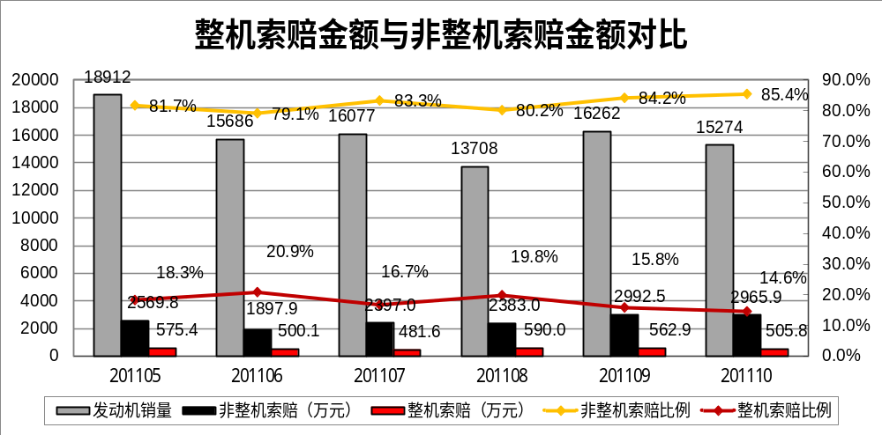
 | 201001 | 201002 | 201003 | 201004
发动机销量
非整机赔偿金额
非整机赔偿比例
整机赔偿金额
整机赔偿比例

在查询结果内考虑如下统计逻辑：
- 按查询条件过滤数据
- 根据用户指定的统计方式，来显示报表中的日期。例如用户指定为季度，则报表中的日期也显示为季度，以下只说明按月统计
- 按用户指定的统计方式，按故障月/结算月/生产月分组
- 发动机销量：以系列（engineseries）、月份（month）为条件查询系列发动机销量表（dcec_basic_engine_sales）的系列销量（sales），如选择全系列，直接从动机销量表中查询月份总销量（totalsales）
- 当月总赔偿金额：某月指定系列鉴定单最终合计费用（feetotal）合计
- 非整机赔偿金额：某月指定系列中overallflg=“非整机赔偿”鉴定单最终合计费用（feetotal）合计
- 整机赔偿金额：某月指定系列中overallflg=“整机赔偿”的鉴定单最终合计费用（feetotal）合计
- 非整机索赔比例=当月非整机赔偿金额 / 当月总赔偿金额
- 整机索赔比例=当月整机赔偿金额 / 当月总赔偿金额
- 如选择全系列，4-8不考虑系列
- 赔偿频次统计报表参考赔偿金额
- 如选择某系列，标题为“XX系列整机索赔金额与非整机索赔金额对比”；如选择全系列标题为“整机索赔金额与非整机索赔金额对比”

正常索赔报表
【数据范围】
查询dcec_checkup_exchange，过滤条件为saletype=“售后”

【查询条件】
名称 | 输入说明 | 查询对应字段
显示方式 | 下拉框，值固定包括“月度/季度/年度”
日期 | 参考统计报表要求 | 月度：balancemonth  季度：balancequarter  年度：balanceyear
系列 | 查询SO号关联信息表(dcec_qad_basic_so)，去重查询发动机系列，再以下拉框列出（下拉框显示名称和隐藏值都为发动机系列名称） | engineseries
统计方式 | 下拉框，值固定包括“结算月/生产月/故障月” | 结算月：balancemonth  结算季度：balancequarter  结算年：balanceyear  生产月：productmonth  生产季度：productquarter  生产年：productyear  故障月：troublemonth  故障季度：troublequarter  故障年：troubleyear
类型 | 下拉框，值固定包括“频次/金额”

【润乾源主文件名】
源文件名称 | 是否主文件 | 说明
compensateNormal | 是

【查询鉴定单】
- 根据日期、系列、ELF在数据范围内查询鉴定单；如系列为全系列表示不考虑系列
- 日期查询时，根据显示方式选择按月/季度/年查询

【统计报表说明】
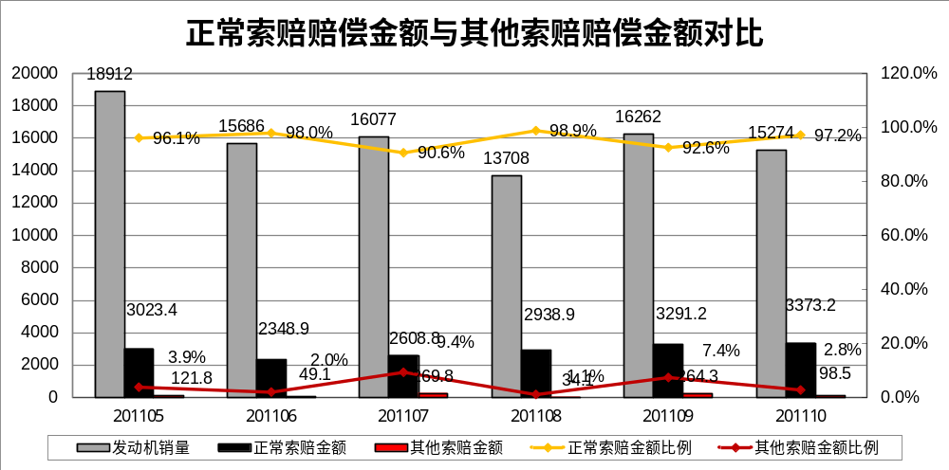
 | 201001 | 201002 | 201003 | 201004
发动机销量
正常索赔金额
正常索赔金额比例
其他索赔金额
其他索赔金额比例

在查询结果内考虑如下统计逻辑：
- 按查询条件过滤数据
- 根据用户指定的统计方式，来显示报表中的日期。例如用户指定为季度，则报表中的日期也显示为季度，以下只说明按月统计
- 按用户指定的统计方式，按故障月/结算月/生产月分组
- 发动机销量：以系列（engineseries）、月份（month）为条件查询系列发动机销量表
（dcec_basic_engine_sales）的系列销量（sales），如选择全系列，直接从动机销量表中
查询月份总销量（totalsales）
- 当月总索赔金额：某月指定系列鉴定单最终合计费用（feetotal）合计
- 正常索赔金额：某月指定系列中compensage=“正常”鉴定单最终合计费用（feetotal）合计
- 其他索赔金额：某月指定系列中compensage!=“正常”鉴定单最终合计费用（feetotal）合计
- 正常索赔金额比例=当月正常索赔金额 / 当月总索赔金额
- 非正常索赔金额比例=当月非正常索赔金额 / 当月总索赔金额
- 如选择全系列，4-8不考虑系列
- 赔偿频次统计报表参考赔偿金额
- 如选择某系列，标题为“XX系列正常索赔赔偿金额与其他索赔赔偿额对比”；如选择全系列标题为“正常索赔赔偿金额与其他索赔赔偿额对比”

售后责任划分比例报表
【数据范围】
查询dcec_checkup_exchange，过滤条件为saletype=“售后”

【查询条件】
名称 | 输入说明 | 查询对应字段
显示方式 | 下拉框，值固定包括“月度/季度/年度”
日期 | 参考统计报表要求 | 月度：balancemonth  季度：balancequarter  年度：balanceyear
系列 | 查询SO号关联信息表(dcec_qad_basic_so)，去重查询发动机系列，再以下拉框列出（下拉框显示名称和隐藏值都为发动机系列名称） | engineseries
统计方式 | 下拉框，值固定包括“结算月/生产月/故障月” | 结算月：balancemonth  结算季度：balancequarter  结算年：balanceyear  生产月：productmonth  生产季度：productquarter  生产年：productyear  故障月：troublemonth  故障季度：troublequarter  故障年：troubleyear
展示方式 | 下拉框，值固定为“柱状图/折线图”
类型 | 下拉框，值固定包括“频次/金额”  下拉框，内容固定为以下几项，选择不同项后出现下一级查询条件：  - 责任部门，选此项后查询责任部门基础数据表  （dcec_crm_basic_checkupdept）获取责任部门名称，并以复选框展示（复选框中显示名称和隐藏值都为中文名称）  - 故障区域，选此项后查询故障区域基础数据表  （dcec_crm_basic_checkupregion）获取区域名称，并以复选框展示（复选框中显示名称和隐藏值都为中文名称）  - 故障省份，选此项后查询故障省份基础数据表  （dcec_crm_basic_checkupprovinc）获取省份名称，并以复选框展示（复选框中显示名称和隐藏值都为中文名称）  - 故障里程，查询基础数据项表，以基础数据表英文标识faultmileage查询所有的数据项，并以复选框展示（复选框中显示名称和隐藏值都为里程区间，在查询时需将里程区间拆分为起始、截止值）  - 发动机型号，选此项后查询SO号关联信息表  (dcec_qad_basic_so)，去重查询发动机型号名称，再以复选框列出（下拉框显示名称和隐藏值都为发动机型号名称）  - 赔偿前16位OEM  - 应用领域，选此项后查询SO号关联信息表  (dcec_qad_basic_so)，去重查询应用领域名称，再以复选框列出（下拉框显示名称和隐藏值都为应用领域名称）  - 赔偿前16位SO号  要求在统计时，要考虑分组字段没有值的情况，在统计报表和统计图上按名称“空白”归类 | 责任部门：troubleduty  故障区域：region  故障省份：province  故障里程：发动机应用领域  （domaincode）=“客车”或“卡车”时，取运行里程或工作小时（mileage）  发动机型号：enginemodel  OEM名称：oemname  应用领域：domain  SO号：so
统计分类

【润乾源主文件名】
源文件名称 | 是否主文件 | 说明
dutyDivide | 是

【查询鉴定单】
- 根据日期、系列在数据范围内查询鉴定单；如系列为全系列表示不考虑系列
- 日期查询时，根据显示方式选择按月/季度/年查询

【统计报表说明】
- 统计分类为责任部门
折线图：
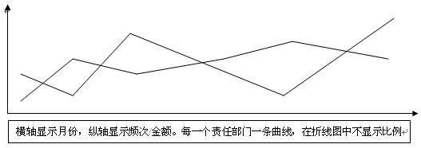

柱状图：
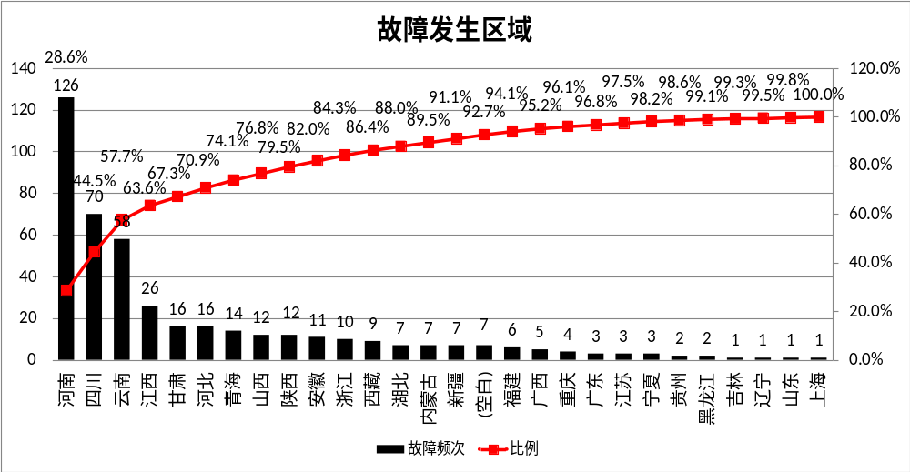
按责任部门统计XX系列售后责任划分比例报表
横轴为各责任部门名称
B系列 | 责任部门 | 201109 | 201110 | 201111 | 201112 | 所占比例
赔偿频次

在查询结果内考虑如下统计逻辑：
- 按查询条件过滤数据
- 根据用户指定的统计方式，来显示报表中的日期。例如用户指定为季度，则报表中的日期也显示为季度，以下只说明按月统计
- 按用户指定的统计方式，按故障月/结算月/生产月分组
- 再按用户指定的责任部门进行分组
- 某月某责任部门赔偿频次：某故障月/结算月/生产月下，某责任部门售后鉴定单数量合计
- 某月某责任部门赔偿金额：某故障月/结算月/生产月下，某责任部门售后鉴定单最终合计费用（feetotal）合计
- 所占比例：100×某责任部门在查询指定时间段内赔偿频次（金额）合计 / 报表中所有责任部门在查询指定时间段内赔偿频次（金额）合计
- 统计图中的比例按累计比例计算，即每个部门的比例为之前所有部门的比例 ＋ 本部门的比例，这样纵轴上最后一个部门的比例总为１00%
- 如选择“全系列”，在形成统计时不考虑系列
- 赔偿金额统计报表参考赔偿频次
- 如选择某系列，标题为“按责任部门统计XX系列售后责任划分比例报表”；如选择全系列标题为“按责任部门统计售后责任划分比例报表”
- 如责任部门字段值为空，在统计报表及统计图中显示对应部门名称为“空白”

- 统计分类为故障区域
统计图参考“按责任部门划分”
纵轴为各故障区域名称
B系列 | 故障区域 | 201109 | 201110 | 201111 | 201112 | 所占比例
赔偿频次

在查询结果内考虑如下统计逻辑：
- 按查询条件过滤数据
- 根据用户指定的统计方式，来显示报表中的日期。例如用户指定为季度，则报表中的日期也显示为季度，以下只说明按月统计
- 按用户指定的统计方式，按故障月/结算月/生产月分组
- 再按用户指定的故障区域进行分组
- 某月某故障区域赔偿频次：某故障月/结算月/生产月下，某故障区域售后鉴定单数量合计
- 某月某故障区域赔偿金额：某故障月/结算月/生产月下，某故障区域售后鉴定单最终合计费用（feetotal）合计
- 所占比例：100×某故障区域在查询指定时间段内赔偿频次（金额）合计 / 报表中所有故障区域在查询指定时间段内赔偿频次（金额）合计
- 统计图中的比例按累计比例计算，即每个故障区域的比例为之前所有故障区域的比例 ＋ 本故障区域的比例，这样纵轴上最后一个故障区域的比例总为１00%
- 如选择“全系列”，在形成统计时不考虑系列
- 赔偿金额统计报表参考赔偿频次
- 如选择某系列，标题为“按故障区域统计XX系列售后责任划分比例报表”；如选择全系列标题为“按故障区域统计售后责任划分比例报表”
- 如责任部门字段值为空，在统计报表及统计图中显示对应部门名称为“空白”

- 统计分类为故障省份
统计图参考“按责任部门划分”
B系列 | 故障省份 | 201109 | 201110 | 201111 | 201112 | 所占比例
赔偿频次

在查询结果内考虑如下统计逻辑：
- 按查询条件过滤数据
- 根据用户指定的统计方式，来显示报表中的日期。例如用户指定为季度，则报表中的日期也显示为季度，以下只说明按月统计
- 按用户指定的统计方式，按故障月/结算月/生产月分组
- 再按用户指定的故障省份进行分组
- 某月某故障省份赔偿频次：某故障月/结算月/生产月下，某故障省份售后鉴定单数量合计
- 某月某故障省份赔偿金额：某故障月/结算月/生产月下，某故障省份售后鉴定单最终合计费用（feetotal）合计
- 所占比例：100×某故障省份在查询指定时间段内赔偿频次（金额）合计 / 报表中所有故障省份在查询指定时间段内赔偿频次（金额）合计
- 统计图中的比例按累计比例计算，即每个故障省份的比例为之前所有故障省份的比例 ＋ 本故障省份的比例，这样纵轴上最后一个故障省份的比例总为１00%
- 如选择“全系列”，在形成统计时不考虑系列
- 赔偿金额统计报表参考赔偿频次
- 如选择某系列，标题为“按故障省份统计XX系列售后责任划分比例报表”；如选择全系列标题为“按故障省份统计售后责任划分比例报表”
- 如责任部门字段值为空，在统计报表及统计图中显示对应部门名称为“空白”
- 故障里程区间段：

- 统计分类为故障里程
统计图参考“按责任部门划分”
B系列 | 故障里程区间 | 201109 | 201110 | 201111 | 201112 | 所占比例
赔偿频次

在查询结果内考虑如下统计逻辑：
- 考虑到数据库中只保存故障里程，而统计报表时按故障里程区间分组，因此需要定义存在过程进行故障里程区间的分组计算，并将计算结果存入临时表，统计报表直接对应临时表（dcec_temp_checkup_faultmileage）
存储过程名称：pro_faultmileage
传入参数：region in varchar2（将用户选择的里程区间用英文|分隔），
viewstyle in varchar2（显示方式），
startdate in number（起始日期），
enddate in number（截止日期），
series in varchar2（系列），
statisticstyle in varchar2（统计方式），
statistictype in varchar2（类型）
逻辑运算过程：
- 解析出各故障区间
- 清空售后鉴定单故障里程临时表（dcec_temp_checkup_faultmileage）
- 按查询条件过滤数据
- 根据用户指定的统计方式，来计算赔偿频次或赔偿金额。例如用户指定为季度，则报表中的日期也显示为季度，以下只说明按月统计
- 按用户指定的统计方式，按故障月/结算月/生产月分组
- 对于每条记录的“公里或小时数”判断其所属区间，然后计算计算赔偿频次或赔偿金额、比例等统计项
- 注意：如“公里或小时数“字段值为空，在统计报表及统计图中显示对应故障里程区域为“空白”
- 某月某故障里程区间赔偿频次：某故障月/结算月/生产月下，某故障里程区间售后鉴定单数量合计
- 某月某故障里程区间赔偿金额：某故障月/结算月/生产月下，某故障里程区间售后鉴定单最终合计费用（feetotal）合计
- 所占比例：100×某故障里程区间在查询指定时间段内赔偿频次（金额）合计 / 报表中所有故障里程区间在查询指定时间段内赔偿频次（金额）合计
- 统计图中的比例按累计比例计算，即每个故障里程区间的比例为之前所有故障里程区间的比例 ＋ 本故障里程区间的比例，这样纵轴上最后一个故障里程区间的比例总为
100%
- 如选择“全系列”，在形成统计时不考虑系列
- 赔偿金额统计报表参考赔偿频次
- 如选择某系列，标题为“按故障里程区间统计XX系列售后责任划分比例报表”；如选择全系列标题为“按故障里程区间统计售后责任划分比例报表”
- 故障里程区间为：
<=3000
>3000 ，<=8000
...........
>200000

- 统计分类为发动机型号
统计图参考“按责任部门划分”
B系列 | 发动机型号 | 201109 | 201110 | 201111 | 201112 | 所占比例
赔偿频次

在查询结果内考虑如下统计逻辑：
- 按查询条件过滤数据
- 根据用户指定的统计方式，来显示报表中的日期。例如用户指定为季度，则报表中的日期也显示为季度，以下只说明按月统计
- 按用户指定的统计方式，按故障月/结算月/生产月分组
- 再按用户指定的发动机型号进行分组
- 某月某发动机型号赔偿频次：某故障月/结算月/生产月下，某发动机型号售后鉴定单数量合计
- 某月某发动机型号赔偿金额：某故障月/结算月/生产月下，某发动机型号售后鉴定单最终合计费用（feetotal）合计
- 所占比例：100×某发动机型号在查询指定时间段内赔偿频次（金额）合计 / 报表中所有发动机型号在查询指定时间段内赔偿频次（金额）合计
- 统计图中的比例按各自比例计算，即每个发动机型号的比例为报表中的比例
- 如选择“全系列”，在形成统计时不考虑系列
- 赔偿金额统计报表参考赔偿频次
- 如选择某系列，标题为“按发动机型号统计XX系列售后责任划分比例报表”；如选择全系列标题为“按发动机型号统计售后责任划分比例报表”
- 如发动机型号字段值为空，在统计报表及统计图中显示对应发动机型号名称为“空白”

- 统计分类为赔偿前16位OEM
统计图参考“按责任部门划分”
B系列 | OEM名称 | 201109 | 201110 | 201111 | 201112 | 所占比例
赔偿频次

在查询结果内考虑如下统计逻辑：
- 按查询条件过滤数据
- 根据用户指定的统计方式，来显示报表中的日期。例如用户指定为季度，则报表中的日期也显示为季度，以下只说明按月统计
- 按用户指定的统计方式，按故障月/结算月/生产月分组
- 按OEM名称进行分组，分别计算各分组OEM的售后赔偿频次合计、售后赔偿金额合计，并挑出前16位展示
- 某月某OEM赔偿频次：某故障月/结算月/生产月下，某OEM售后鉴定单数量合计
- 某月某OEM赔偿金额：某故障月/结算月/生产月下，某OEM售后鉴定单最终合计费用（feetotal）合计
- 所占比例：100×某OEM在查询指定时间段内赔偿频次（金额）合计 / 报表中所有OEM在查询指定时间段内赔偿频次（金额）合计
- 统计图中的比例按各自比例计算，即每个OEM的比例为报表中的比例
- 如选择“全系列”，在形成统计时不考虑系列
- 赔偿金额统计报表参考赔偿频次
- 如选择某系列，标题为“XX系列前16位OEM售后责任划分比例报表”；如选择全系列标题为“前16位OEM售后责任划分比例报表”
- 如OEM名称字段值为空，在统计报表及统计图中显示对应OEM名称为“空白”

- 统计分类为应用领域
统计图参考“按责任部门划分”
B系列 | 应用领域 | 201109 | 201110 | 201111 | 201112 | 所占比例
赔偿频次

在查询结果内考虑如下统计逻辑：
- 按查询条件过滤数据
- 根据用户指定的统计方式，来显示报表中的日期。例如用户指定为季度，则报表中的日期也显示为季度，以下只说明按月统计
- 按用户指定的统计方式，按故障月/结算月/生产月分组
- 再按用户指定的应用领域进行分组
- 某月某应用领域赔偿频次：某故障月/结算月/生产月下，某应用领域售后鉴定单数量合计
- 某月某应用领域赔偿金额：某故障月/结算月/生产月下，某应用领域售后鉴定单最终合计费用（feetotal）合计
- 所占比例：100×某应用领域在查询指定时间段内赔偿频次（金额）合计 / 报表中所有应用领域在查询指定时间段内赔偿频次（金额）合计
- 统计图中的比例按各自比例计算，即每个应用领域的比例为报表中的比例
- 如选择“全系列”，在形成统计时不考虑系列
- 赔偿金额统计报表参考赔偿频次
- 如选择某系列，标题为“按应用领域统计XX系列售后责任划分比例报表”；如选择全系列标题为“按应用领域统计售后责任划分比例报表”
- 如应用领域字段值为空，在统计报表及统计图中显示对应应用领域名称为“空白”

- 统计分类为前16位SO号
统计图参考“按责任部门划分”
B系列 | SO号 | 201109 | 201110 | 201111 | 201112 | 所占比例
赔偿频次

在查询结果内考虑如下统计逻辑：
- 按查询条件过滤数据
- 根据用户指定的统计方式，来显示报表中的日期。例如用户指定为季度，则报表中的日期也显示为季度，以下只说明按月统计
- 按用户指定的统计方式，按故障月/结算月/生产月分组
- 按SO号进行分组，分别计算各分组SO号的售后赔偿频次合计、售后赔偿金额合计，并挑出前16位展示
- 某月某SO号赔偿频次：某故障月/结算月/生产月下，某SO号售后鉴定单数量合计
- 某月某SO号赔偿金额：某故障月/结算月/生产月下，某SO号售后鉴定单最终合计费用（feetotal）合计
- 所占比例：100×某SO号在查询指定时间段内赔偿频次（金额）合计 / 报表中所有SO号在查询指定时间段内赔偿频次（金额）合计
- 统计图中的比例按各自比例计算，即每个SO号的比例为报表中的比例
- 如选择“全系列”，在形成统计时不考虑系列
- 赔偿金额统计报表参考赔偿频次
- 如选择某系列，标题为“XX系列前16位SO号售后责任划分比例报表”；如选择全系列标题为“前16位SO号售后责任划分比例报表”
- 如SO号名称字段值为空，在统计报表及统计图中显示对应SO号名称为“空白”

RPH统计报表

RPH统计报表
【数据范围】
查询dcec_checkup_exchange，过滤条件为saletype=“售后”

【查询条件】
名称 | 输入说明 | 查询对应字段
显示方式 | 下拉框，值固定包括“月度/季度/年度”
日期 | 参考统计报表要求 | 月度：balancemonth  季度：balancequarter  年度：balanceyear
系列 | 首先从全系列、各系列中选择。  如选择各系列，查询SO号关联信息表(dcec_qad_basic_so)，去重查询发动机系列名称，再以复选框列出（复选框显示名称和隐藏值都为发动机系列名称） | engineseries
统计方式 | 下拉框，值固定包括“结算月/生产月/故障月” | 结算月：balancemonth  结算季度：balancequarter  结算年：balanceyear  生产月：productmonth  生产季度：productquarter  生产年：productyear  故障月：troublemonth  故障季度：troublequarter  故障年：troubleyear
ELF | 复选框，如果选中，只筛选elfflg=“1”的鉴定单

【润乾源主文件名】
源文件名称 | 是否主文件 | 说明
rph | 是

【查询鉴定单】
- 根据日期、系列、ELF在数据范围内查询鉴定单；如系列为全系列表示不考虑系列
- 日期查询时，根据显示方式选择按月/季度/年查询

【统计报表说明】
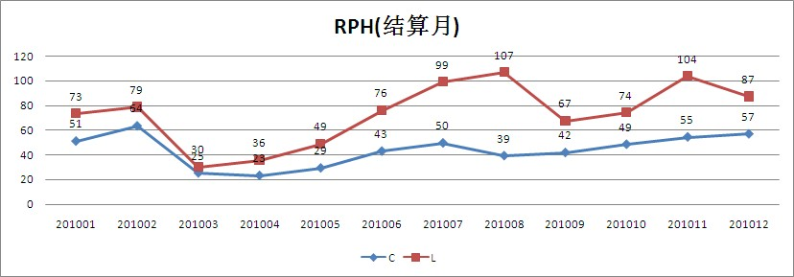
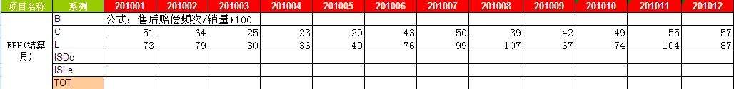

在查询结果内考虑如下统计逻辑：
- 按查询条件过滤数据
- 根据用户指定的统计方式，来显示报表中的日期。例如用户指定为季度，则报表中的日期也显示为季度，以下只说明按月统计
- 按用户指定的统计方式，按故障月/结算月/生产月分组
- 售后赔偿频次：某系列在某月份的鉴定单数量合计
- 发动机销量：以系列（engineseries）、月份（month）为条件查询系列发动机销量表（dcec_basic_engine_sales）的系列销量（sales），如选择全系列，直接从动机销量表中查询月份总销量（totalsales）
- 某月某系列PRH：（某月某系列售后赔偿频次 / 某月某系列销量 ）* 100
- TOT：（某月用户指定所有系列售后赔偿频次 / 某月用户选定系列销量之和）* 100
- 如查询条件选择“全系列”，则4-7不考虑系列
- 售后赔偿频次报表参考售后赔偿金额报表
- 如不选择“ELF”报表标题为“PRH统计报表”，如选择“ELF”报表标题为“EFL RPH统计报表”

按照日产算法的RPH统计报表
【数据范围】
查询dcec_temp_checkup_nissanrph

【查询条件】
名称 | 输入说明 | 查询对应字段
日期 | 选择单个月份，只按照结算月进行统计 | balancemonth
系列 | 首先从全系列、各系列中选择。  如选择各系列，查询SO号关联信息表(dcec_qad_basic_so)，去重查询发动机系列名称，再以复选框列出（复选框显示名称和隐藏值都为发动机系列名称） | engineseries
ELF | 复选框，如果选中，只筛选elfflg=“1”的鉴定单

【润乾源主文件名】
按照日产算法的RPH统计报表
源文件名称 | 是否主文件 | 说明
rphNissan | 是
按照日产算法ELF的RPH统计报表
rphNissanELF | 是

【统计报表说明】
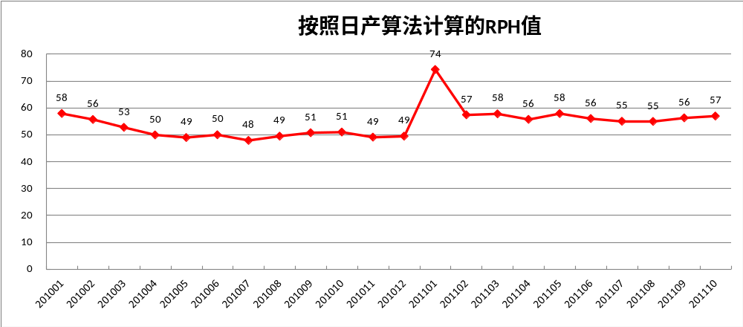
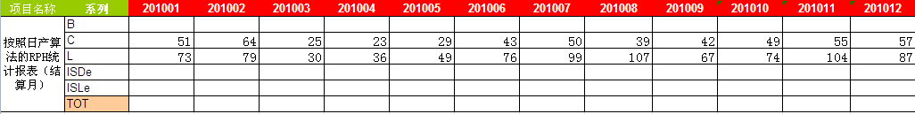

在查询结果内考虑如下统计逻辑：
- 统计报表中展示上一年12个月、当年1月至用户指定月份的rph
- 某月某系列按照日产算法的RPH如下，n代表用户指定月份到当年1月份共有几个月，例如用户指定2012年5月，则n为5（即n=月份）：
（当年1月份 到 用户指定月份赔偿频次合计 / n）* 100

（上一年12个月销量合计 + 当年1月到用户指定月份销量合计）/ （ 12 + n）
- 某月某系列赔偿频次：某月某系列鉴定单数量合计
- 在统计时先调用存储过程生成临时表（dcec_temp_checkup_nissanrph，写入前要清空临时表），统计报表直接映射到临时表
存储过程名称：pro_rphnissan
传入参数：startmonth in number（开始月份），
endmonth in number（结束月份），
series in varchar2（系列），
elfflg in number（是否elf）
逻辑运算过程：
- 从startmonth到endmonth循环每一个月执行步骤b-e，以参数month表示每一月份
- 以month为所在年份为准，计算当年1月份到 month赔偿频次合计
- 以month所在月份为准，计算当年1月份到month共有几个月
- 以month所在年份为准，计算上一年12个月销量合计 + 当年１月到month销量合计
- 按公式计算moth所在月份rph
- TOT：用户选择的所有系列按照RPH公式计算
- 当选择elf时，所有统计项计算也要按elfflg=“1”过滤
- 如用户选择全系列，步骤4-7不考虑系列，此时报表系列显示“全系列”
- 报表名为“按照日产算法的RPH统计报表”，如用户选择elf则显示“按照日产算法ELF的RPH统计报表”

CPE统计报表

CPE统计报表
【数据范围】
查询dcec_checkup_exchange，过滤条件为saletype=“售后”

【查询条件】
名称 | 输入说明 | 查询对应字段
显示方式 | 下拉框，值固定包括“月度/季度/年度”
日期 | 参考统计报表要求 | 月度：balancemonth  季度：balancequarter  年度：balanceyear
系列 | 首先从全系列、各系列中选择。  如选择各系列，查询SO号关联信息表(dcec_qad_basic_so)，去重查询发动机系列名称，再以复选框列出（复选框显示名称和隐藏值都为发动机系列名称） | engineseries
统计方式 | 下拉框，值固定包括“结算月/生产月/故障月” | 结算月：balancemonth  结算季度：balancequarter  结算年：balanceyear  生产月：productmonth  生产季度：productquarter  生产年：productyear  故障月：troublemonth  故障季度：troublequarter  故障年：troubleyear
ELF | 复选框，如果选中，只筛选elfflg=“1”的鉴定单

【润乾源主文件名】
CPE统计报表
源文件名称 | 是否主文件 | 说明
cpe | 是
ELF CPE统计报表
cepELF | 是

【查询鉴定单】
- 根据日期、系列、ELF在数据范围内查询鉴定单；如系列为全系列表示不考虑系列
- 日期查询时，根据显示方式选择按月/季度/年查询

【统计报表说明】
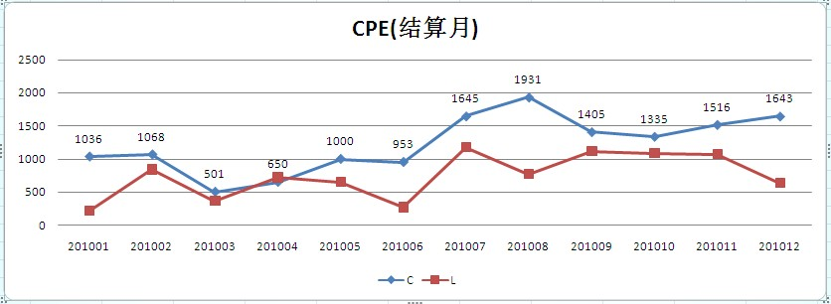
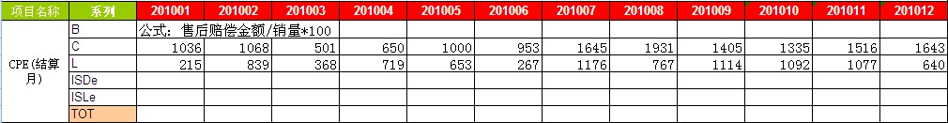

在查询结果内考虑如下统计逻辑：
- 按查询条件过滤数据
- 根据用户指定的统计方式，来显示报表中的日期。例如用户指定为季度，则报表中的日期也显示为季度，以下只说明按月统计
- 按用户指定的统计方式，按故障月/结算月/生产月分组
- 某系列某月售后赔偿金额：某系列在某月份的鉴定单最终合计费用（feetotal）合计
- 发动机销量：以系列（engineseries）、月份（month）为条件查询系列发动机销量表（dcec_basic_engine_sales）的系列销量（sales），如选择全系列，直接从动机销量表中查询月份总销量（totalsales）
- 某月某系列CPE：（某月某系列售后赔偿金额 / 某月某系列销量） * 100
- TOT：（某月用户选定所有系列售后赔偿金额合计 / 某月用户选定所有系列销量之和）* 100
- 如查询条件选择“全系列”，则4-7不考虑系列
- 售后赔偿频次报表参考售后赔偿金额报表
- 如不选择“ELF”报表标题为“CPE统计报表”，如选择“ELF”报表标题为“EFL CPE统计报表”

单次赔偿金额报表
【数据范围】
查询dcec_checkup_exchange，过滤条件为saletype=“售后”

【查询条件】
名称 | 输入说明 | 查询对应字段
显示方式 | 下拉框，值固定包括“月度/季度/年度”
日期 | 参考统计报表要求 | 月度：balancemonth  季度：balancequarter  年度：balanceyear
系列 | 首先从全系列、各系列中选择。  如选择各系列，查询SO号关联信息表(dcec_qad_basic_so)，去重查询发动机系列名称，再以复选框列出（复选框显示名称和隐藏值都为发动机系列名称） | engineseries
统计方式 | 下拉框，值固定包括“结算月/生产月/故障月” | 结算月：balancemonth  结算季度：balancequarter  结算年：balanceyear  生产月：productmonth  生产季度：productquarter  生产年：productyear  故障月：troublemonth  故障季度：troublequarter  故障年：troubleyear

【润乾源主文件名】
源文件名称 | 是否主文件 | 说明
cpeSingleMoney | 是

【查询鉴定单】
- 根据日期、系列在数据范围内查询鉴定单；如系列为全系列表示不考虑系列
- 日期查询时，根据显示方式选择按月/季度/年查询

【统计报表说明】
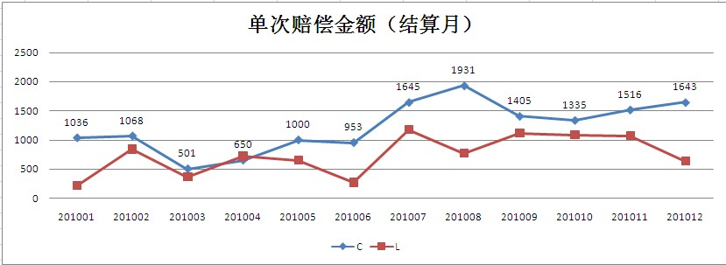
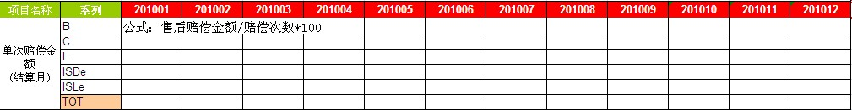

在查询结果内考虑如下统计逻辑：
- 按查询条件过滤数据
- 根据用户指定的统计方式，来显示报表中的日期。例如用户指定为季度，则报表中的日期也显示为季度，以下只说明按月统计
- 按用户指定的统计方式，按故障月/结算月/生产月分组
- 某系列某月售后赔偿金额：某系列在某月份的鉴定单最终合计费用（feetotal）合计
- 某系列某月售后赔偿频次：某系列在某月份的鉴定单数量合计
- 某月某系列单次赔偿金额：（某月某系列售后赔偿金额 / 某月某系列售后赔偿频次） * 100
- TOT：（某月用户选定所有系列售后赔偿金额合计 / 某月用户选定所有系列售后赔偿频次合计）* 100
- 如查询条件选择“全系列”，则4-7不考虑系列
- 售后赔偿频次报表参考售后赔偿金额报表
- 报表标题为“单次赔偿金额统计报表”

32种零件MAB chart图
【数据范围】
查询dcec_checkup_exchange，过滤条件为saletype=“售后”

【查询条件】
名称 | 输入说明 | 查询对应字段
日期 | 月份区间，在统计时只按结算月考虑 | balancemonth
系列 | 查询SO号关联信息表(dcec_qad_basic_so)，去重查询发动机系列名称，再以下拉框列出（下拉框显示名称和隐藏值都为发动机系列名称） | engineseries
零件名称 | 下拉框，从零件转换表（dcec_basic_transfer_part）中查询重要零件（important=“1”）并列出 | transferpartname

【润乾源主文件名】
源文件名称 | 是否主文件 | 说明
mabChart32 | 是

【查询鉴定单】
- 根据日期系列、零件名称在数据范围内查询鉴定单；如系列为全系列表示不考虑系列

【统计报表说明】
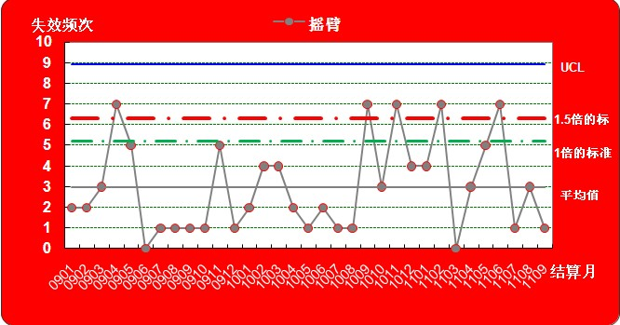
 | 0901 | 0902 | 0903 | 0904 | 0905 | 0906
摇臂故障频次
平均值
UCL
LCL
1.5倍的标准差
1倍的标准差
极差
极差的绝对値
极差的平均值
标准差

在查询结果内考虑如下统计逻辑：
- 平均值、标准差不是按照每月计算，应直接按照查询条件中设置的开始日期、结束日期计算，因此在报表中每月的平均值、标准差是一样的
- 按查询条件过滤数据，过滤后的数据为指定系列指定零件的鉴定单，以下统计项说明都按此要求
- 查询条件中开始时间，结束日期不能一样
- 使用存储过程实现步骤3-9，将结果写入临时表（dcec_temp_checkup_32mabchart，写入前要清空临时表）
存储过程名称：pro_32mabchart
传入参数：startmonth in number（开始月份），
endmonth in number（结束月份），
series in varchar2（系列），
partname in varchar2（零件名称）
- 对开始月份，接收月份，按结算月份（balancemonth）进行分组
- 某月故障频次：某月鉴定单数量
- 平均值：起始月份至结束月期间各结算月故障频次平均值，可按以下公式考虑：
起始月份故障频次 + ．．．．+ 结束月份故障频次（对应查询条件中用户指定的日期） / n
n代表月份跨度，例如起始月份2009年1月，结束月份2010年1月，则n=13
由于平均值为一个总体值，因此在报表中各月平均值都一样
- UCL（上控制线）：平均值 + 2.66 * 标准差
- LCL（下控制线）：平均值 - 2.66 *标准差
- 1倍标准差：平均值 + 标准差
- 1.5倍标准差：平均值 + 1.5 * 标准差
- 极差：下月故障频次 - 当月故障频次（如2009年1月极差=2009年2月故障频次-2009年1月故障频次，下月尚无数据时，则默认为0）
- 极差绝对值：| 极差 |
- 极差平均值：Average（起始月份极差绝对值 + ．．．．+ 当前月份极差绝对值），可按以下公式考虑：
起始月份极差绝对值 + ．．．．+ 当前月份极差绝对值（对应统计报表表头上的某列日期） / n
n代表月份跨度，例如起始年度2009年，当前年度月份2010年1月，则n=13
- 标准差：起始月份故障频次到结束月份的故障频次的标准差，参考函数STDEV（）实现。由于标准差为一个总体值，因此在报表中各月标准差都一样
标准差函数公式如下，现举例计算过程：
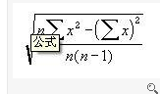

例如计算2009.5的标准差，查询条件中起始日期2009年1月。
- 计算月份跨度n
n：2009.1 至2009.5，时间跨度为5个月，n=5
- 计算根号中的内容：
a= 5（2009.1故障频次² + 2009.2故障频次² + ．．．+ 2009.5故障频次²）
b=（2009.1故障频次 + 2009.2故障频次 + ．．．+2009.5故障频次）²
c=（a - b）/ 5（5 - 1）
- 开根号
d=Math.sqart(c)
- 统计报表名称为“xx系列xxxx售后失效统计报表”，第二个xxxx代表指定零件名称

发动机可靠性分析报表
【数据范围】
查询dcec_checkup_exchange，过滤条件为saletype=“售后”

【查询条件】
名称 | 输入说明 | 查询对应字段
日期 | 月份区间，起始时间默认为2007年1月，结束时间默认为当前年度当前月份，在统计时只按生产月考虑 | balancemonth
系列 | 查询SO号关联信息表(dcec_qad_basic_so)，去重查询发动机系列名称，再以下拉框列出（下拉框显示名称和隐藏值都为发动机系列名称） | engineseries
故障零件名称 | 下拉框，从零件转换表（dcec_basic_transfer_part）中去重查询“转换后零件名称”并列出 | transferpartname
故障零件号 | 动态下拉框，查询鉴定单表（dcec_checkup_exchange），去重查询troublepart | troublepart
OEM名称 | 下拉框，查询鉴定单表（dcec_checkup_exchange），去重查询oemname | oemname
SO号 | 动态下拉框，查询鉴定单表（dcec_checkup_exchange），去重查询so | so
发动机应用领域 | 下拉框，查询鉴定单表（dcec_checkup_exchange），去重查询enginedomain | enginedomain
分析类型 | 下拉框，固定值为“RPH / CPE”
PA数 | 复选框，依次显示0PA，1PA，2PA ...... 24PA，默认选择全部
起始年份 | 年度下拉框，默认为2007年

【润乾源主文件名】
源文件名称 | 是否主文件 | 说明
engineReliability | 是

【查询鉴定单】
- 根据系列、故障零件名称、故障零件号、OEM名称、SO号、发动机应用领域在数据范围内查询鉴定单

【统计报表说明】
- 分析类型为RPH的报表
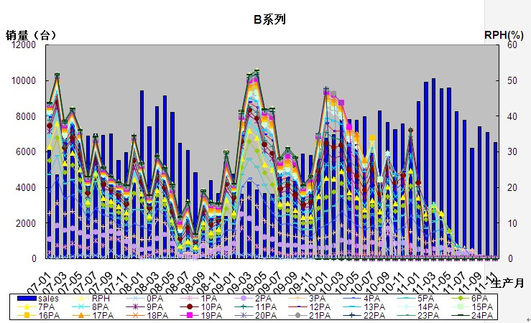
生产年 | 生产月 | 期间 | 销量 | 总赔偿频次 | RPH | ELF RPH | 0PA | 1PA | 2PA | 3PA
2007 | 1 | 07-01 | 6221 | 2723 | 43.77 | 40.22 | 0 | 2 | 5 | 13
2007 | 2 | 07-02 | 4701 | 2430 | 51.69 | 38.44 | 0 | 4 | 9 | 16
2007 | 3 | 07-03 | 7093 | 2741 | 38.64 | 33.54 | 0 | 3 | 8 | 12
2007 | 4 | 07-04 | 7585 | 3194 | 42.11 | 39.03 | 1 | 4 | 9 | 13
2007 | 5 | 07-05 | 6885 | 2497 | 36.27 | 32.12 | 1 | 3 | 7 | 11
2007 | 6 | 07-06 | 6887 | 1596 | 23.17 | 23.12 | 1 | 3 | 6 | 9

统计按以下逻辑进行：
- 按查询条件过滤数据
- 生产年列：起始年份—当前年度
- 生产月列：起始年份1月—当前年度当前月
- 期间列：生产年-生产月组合
- 销量：当前月份总销量，查询发动机总销量表（dcec_basic_engine_totalsales）
- 总赔偿频次：生产月为当前月，在结算月区间内（用户输入区间）的鉴定单数量
- RPH=总赔偿频次/销量
- ELF RPH=标准为elf的总赔偿频次 / 销量
- 0PA = 同时满足【生产月=当前月 and 故障月=当前月】的鉴定单数量
- 1PA=同时满足【生产月=当前月 and 故障月=当前月+1】的鉴定单数量
- 。。。。。。。。
- 24PA=同时满足【生产月=当前月 and 故障月=当前月+24】的鉴定单数量
- 统计报表标题为“发动机可靠性分析报表—B系列RPH（0701-0706）”
红色字体根据用户指定条件设置，日期区间为用户在查询条件中指定
- 统计图中蓝色柱体为销量、用折线分别表示5倍ELF RPH、指定PA

- 分析类型为CPE的报表
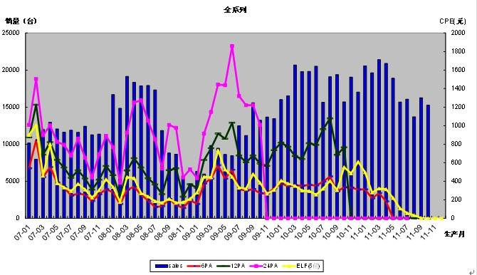
统计按以下逻辑进行：
- 按查询条件过滤数据
- 生产年列：起始年份—当前年度
- 生产月列：起始年份1月—当前年度当前月
- 期间列：生产年-生产月组合
- 销量：当前月份总销量，查询发动机总销量表（dcec_basic_engine_totalsales）
- 总赔偿金额：生产月为当前月，在结算月区间内（用户输入区间）的鉴定单最终合计费用（feetotal）合计
- CPE=总赔偿金额/销量
- ELF CPE=标准为elf鉴定单的的总赔偿金额 / 销量
- 0PA = 同时满足【生产月=当前月 and 故障月=当前月】的鉴定单数量
- 1PA=同时满足【生产月=当前月 and 故障月=当前月+1】的鉴定单数量
- 。。。。。。。。
- 24PA=同时满足【生产月=当前月 and 故障月=当前月+24】的鉴定单数量
- 统计报表标题为“发动机可靠性分析报表—B系列CPE（0701-0706）”
红色字体根据用户指定条件设置，日期区间为用户在查询条件中指定
- 统计图中蓝色柱体为销量、用折线分别表示5倍ELF CPE、指定PA

累计12月赔偿报表
【数据范围】
查询dcec_checkup_exchange，过滤条件为saletype=“售后”

【查询条件】
名称 | 输入说明 | 查询对应字段
日期 | 具体月份，在统计时只按结算月考虑 | balancemonth
系列 | 首先从全系列、各系列中选择。  如选择各系列，查询SO号关联信息表(dcec_qad_basic_so)，去重查询发动机系列名称，再以复选框列出（复选框显示名称和隐藏值都为发动机系列名称） | engineseries
类型 | 下拉框，值固定为“金额 / 频次 / 单机赔偿金额 / 故障率”

【润乾源主文件名】
源文件名称 | 是否主文件 | 说明
addup12 | 是

【查询鉴定单】
- 根据系列在数据范围内查询鉴定单；如系列为全系列表示不考虑系列

【统计报表说明】
按金额统计：
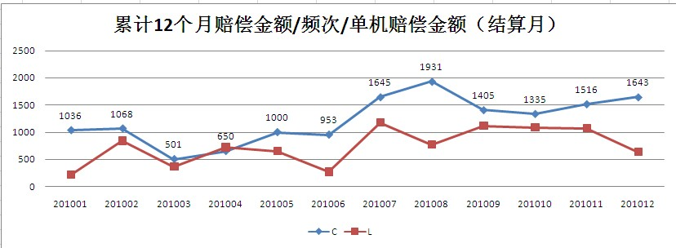
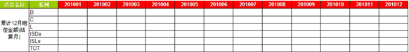

按以下逻辑条件进行统计：
- 按查询条件过滤数据
- 按结算月进行分组统计
- 以用户指定月份为准，向前推11个月，根据这些月份分组
- 再按照用户指定系列进行分组，如选择全系列，仅显示“全系列”、“TOT”
- 某月某系列累计赔偿金额：以当前月向前推11个月，累计12个月某系列鉴定单最终合计费用（feetotal）合计
- TOT：以当前月向前推11个月，累计12个月全系列鉴定单最终合计费用（feetotal）合计
- 报表标题为“累计12个月赔偿金额（结算月）报表”
- 统计图中各系列、TOT以折线图展示

按频次统计：
- 按查询条件过滤数据
- 按结算月进行分组统计
- 以用户指定月份为准，向前推11个月，根据这些月份分组
- 再按照用户指定系列进行分组，如选择全系列，仅显示“全系列”、“TOT”
- 某月某系列累计赔偿频次：以当前月向前推11个月，累计12个月某系列鉴定单数量合计
- TOT：以当前月向前推11个月，累计12个月全系列鉴定单数量合计
- 报表标题为“累计12个月赔偿频次（结算月）报表”
- 统计图中各系列、TOT以折线图展示

按单机赔偿金额统计：
- 按查询条件过滤数据
- 按结算月进行分组统计
- 以用户指定月份为准，向前推11个月，根据这些月份分组
- 再按照用户指定系列进行分组，如选择全系列，则仅显示“全系列”、“TOT”
- 某月某系列累计赔偿金额：以当前月向前推11个月，某系列12个月累计赔偿金额 / 某系列12个月累计赔偿频次
- TOT：以当前月向前推11个月，全系列12个月累计赔偿金额 / 全系列12个月累计赔偿频次
- 报表标题为“累计12个月单机赔偿频次（结算月）报表”
- 统计图中各系列、TOT以折线图展示

按故障率统计：
- 按查询条件过滤数据
- 按结算月进行分组统计
- 以用户指定月份为准，向前推11个月，根据这些月份分组
- 再按照用户指定系列进行分组，如选择全系列，则仅显示“全系列”、“TOT”
- 某月某系列故障率：以当前月向前推11个月，某系列12个月累计赔偿频次 / 某系列12个月累计销量
- 系列发动机销量：以系列（engineseries）、月份（month）为条件查询发动机销量表
（dcec_basic_engine_sales）中的系列销量（sales），如选择全系列，直接从发动机销量表中查询月份总销量（totalsales）
- TOT：以当前月向前推11个月，全系列12个月累计赔偿频次 / 全系列12个月累计销量
- 报表标题为“累计12个月故障率（结算月）报表”
- 统计图中各系列、TOT以折线图展示

东风月报

东风赔偿报表
【数据范围】
查询dcec_checkup_exchange，过滤条件为saletype=“售后” and checkuptype=“东风”

【查询条件】
名称 | 输入说明 | 查询对应字段
日期 | 月份区间，在统计时只按结算月考虑 | balancemonth
系列 | 首先从全系列、各系列中选择。  如选择各系列，查询SO号关联信息表(dcec_qad_basic_so)，去重查询发动机系列名称，再以复选框列出（复选框显示名称和隐藏值都为发动机系列名称） | engineseries
类型 | 下拉框，值固定为“金额 / 频次 ”

【润乾源主文件名】
源文件名称 | 是否主文件 | 说明
dfmonthCompensate | 是

【查询鉴定单】
- 根据日期、系列在数据范围内查询鉴定单；如系列为全系列表示不考虑系列

【统计报表说明】
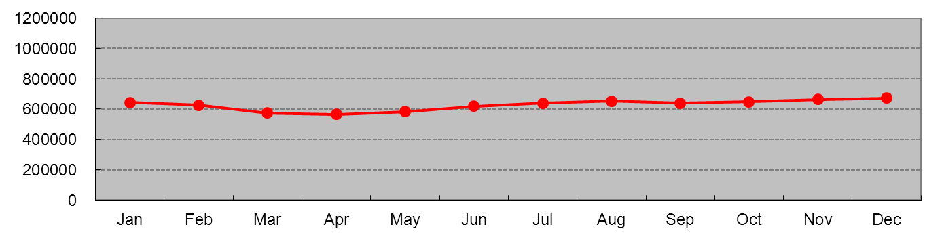
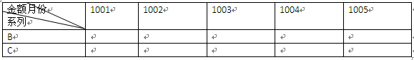

统计时按以下逻辑计算：
- 按查询条件过滤数据
- 按日期区间分组
- 赔偿频次：计算每个系列在指定月份的鉴定单数量
- 赔偿金额：计算每个系列在指定月份的鉴定单最终合计费用（feetotal）合计
- 如选择全系列，报表中系列名称为“全系列”
- 统计图中，每个系列一条折线
- 统计标题为“东风赔偿报表”

东风商务车赔偿报表
【数据范围】
查询dcec_checkup_exchange，过滤条件为saletype=“售后” and checkuptype=“东风”

【查询条件】
名称 | 输入说明 | 查询对应字段
日期 | 月份区间，在统计时只按结算月考虑 | balancemonth
系列 | 首先从全系列、各系列中选择。  如选择各系列，查询SO号关联信息表(dcec_qad_basic_so)，去重查询发动机系列名称，再以复选框列出（复选框显示名称和隐藏值都为发动机系列名称） | engineseries
类型 | 下拉框，值固定为“金额 / 频次 / PPM/销量 / 单机赔偿金额/车次赔偿率”

【润乾源主文件名】
源文件名称 | 是否主文件 | 说明
dfmonthBusinessCompensate | 是

【查询鉴定单】
- 根据日期、系列在数据范围内查询鉴定单；如系列为全系列表示不考虑系列

【统计报表说明】
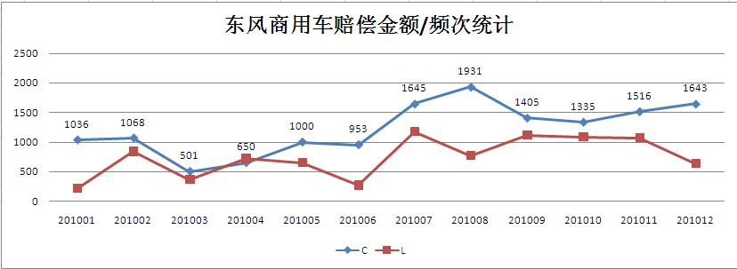
金额 月份  系列 | 1001 | 1002 | 1003 | 1004 | 1005
B
C

统计按以下逻辑计算：
- 按查询条件过滤
- 按日期区间分组
- 赔偿频次：计算每个系列在指定月份的鉴定单数量
- 赔偿金额：计算每个系列在指定月份的鉴定单最终合计费用（feetotal）合计
- 全系列PPM： 1000000 * 东风鉴定单（不考虑系列）赔偿频次 / 当月东风商用车发动机销量
当前东风商用车发动机销量：根据年度、月份、oem名称=“东风”查询dcec_qad_basic_oem_sales（QAD导入OEM销量表）
- 各系列PPM：1000000 * 各系列东风鉴定单赔偿频次 / 当月东风商用车发动机销量
- 当月单机赔偿金额：当月赔偿金额 / 当月东风商用车发动机销量
- 当月车次赔偿率：当月赔偿频次 / 当月东风商用车发动机销量
- 报表标题为“东风商用车赔偿频次 / 赔偿金额 / PPM/销量 / 单机赔偿金额/车次赔偿率统计报表”

商务车前10位故障零件赔偿报表
【数据范围】
查询dcec_checkup_exchange，过滤条件为saletype=“售后” and checkuptype=“东风”

【查询条件】
名称 | 输入说明 | 查询对应字段
日期 | 月份区间，在统计时只按结算月考虑 | balancemonth
系列 | 首先从全系列、各系列中选择。  如选择各系列，查询SO号关联信息表(dcec_qad_basic_so)，去重查询发动机系列名称，再以复选框列出（复选框显示名称和隐藏值都为发动机系列名称） | engineseries
类型 | 下拉框，值固定为“金额 / 频次”
显示方式 | 下拉框，值固定为“统计 / 按里程”
排名数 | 输入框，默认10

【润乾源主文件名】
源文件名称 | 是否主文件 | 说明
dfmonthTop10BusinessPart | 是

【查询鉴定单】
- 根据日期、系列在数据范围内查询鉴定单；如系列为全系列表示不考虑系列
- 只有显示方式为“统计”时，类型才有效

【统计报表说明】
- 类型为“统计”
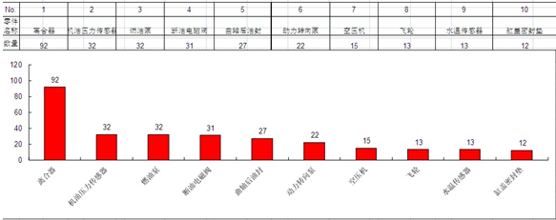

统计按以下逻辑计算：
- 按查询条件过滤数据
- 计算按查询条件过滤后的鉴定单中，赔偿金额或赔偿频次前10位的零件（按转换后零件名称考虑）列出
- 报表标题为“商务车前10位故障零件赔偿频次（金额）报表”

- 类型为“按里程”
No. | Parts name | Failure form | 0~3000km | 3001~8000km | 8001~12000km | 12001~20000km | 20001~50000km | 50001~100000km | Total
1 | 燃油泵 | 燃油泵 | 4.97 | 3.12 | 1.80 | 3.76 | 11.13 | 5.38 | 30.18
2 | 离合器 | 离合器 | 1.11 | 4.43 | 3.59 | 3.66 | 6.40 | 0.32 | 19.51
3 | 空调压缩机 | 空调压缩机 | 1.34 | 0.28 | 0.17 | 0.23 | 2.67 | 6.14 | 10.84
4 | 连杆 | 连杆 | 0.00 | 7.09 | 0.00 | 0.00 | 0.00 | 0.00 | 7.09
5 | 活塞 | 活塞 | 0.00 | 3.35 | 0.51 | 0.43 | 0.00 | 2.58 | 6.88
6 | 气缸体 | 气缸体 | 0.00 | 5.08 | 0.00 | 0.55 | 0.00 | 1.20 | 6.83
7 | 增压器 | 增压器 | 0.68 | 1.75 | 0.30 | 0.90 | 1.88 | 1.05 | 6.57
8 | 排气阀 | 排气阀 | 0.00 | 0.00 | 5.59 | 0.00 | 0.32 | 0.00 | 5.91
9 | 曲轴后油封 | 曲轴后油封 | 0.00 | 0.54 | 0.72 | 0.78 | 1.41 | 2.00 | 5.44
10 | 机油泵 | 机油泵 | 0.00 | 0.00 | 5.29 | 0.00 | 0.00 | 0.00 | 5.29

统计按以下逻辑计算：
- 按查询条件过滤数据，继续过滤出“发动机应用领域”为“客车”或“卡车”的鉴定单
- 在步骤1过滤的数据中，计算行驶里程“mileage”合计前十名的零件（按转换后零件名称考虑）
- 对前十名每个零件的行驶里程，再按照“0-3000 / 3001-8000 / 8001-12000 / 12001-20000 / 20001-50000 / 50001-100000”进行分组
- 报表中total为每个零件行驶里程合计
- “Parts name”与“Failure form”值一样，都是转换后零件名称
- 报表标题为“商务车前10位故障零件赔偿频次（金额）报表”
- 没有统计图

商务车故障零件赔偿报表

售后赔偿趋势分析

售后赔偿趋势报表

延期流动报表

转嫁索赔率报表

